
本 科 生 毕 业 设 计 说 明 书

一种智能家居系统设计（题目小二号楷体加粗）
（说明：长度一般不超过 20 个汉字或单词，英文首字母大写，必要时可加副标题）

张楚煌（作者姓名小二号楷体加粗）

学 院： 新工科产业学院
专 业： 物联网工程
班 级： 物联207
学 号： 202012902712 (注：words模版）
指导教师： 林振衡
职称（或学位）：

2024 年 4 月
原创性声明

本人郑重声明：所呈交的毕业设计，是本人在导师的指导下，独立进行研究工作所取得的成果。除文中已经注明引用的内容外，本设计不含任何其他个人或集体已经发表或撰写过的作品成果。对本设计的研究做出重要贡献的个人和集体，均已在文中以明确方式标明。本人完全意识到本声明的法律结果由本人承担。

学生签名： 年 月 日

指导声明

本人指导的 张楚煌 同学的毕业设计题目大小、难度适当，且符合该同学所学专业的培养目标的要求。本人在指导过程中，通过网上文献搜索及文献比对等方式，对其毕业设计内容进行了检查，未发现抄袭现象，特此声明。

指导教师签名： 年 月 日

一种智能家居系统的设计
张楚煌
（新工科产业学院 指导教师：林振衡）

摘要： 为了更好的改善人们的家居环境，提高人们对智能家居管理的效率，改善现有的智能家居系统的扩展性问题和设备智能化管理问题，基于人工神经网络、计算机通信技术、以及单片机传感器等一系列技术实现一种带有用户行为习惯预测与自学习功能、上位机APP自适应匹配控制下位机机制、神经网络依据场景数据信息自动控制调节下位机工作实现智能决策功能。系统将会采用MQTT通信协议和WiFi通信技术，实现设备的配置联网的功能，MQTT传输方式部署在本地的EMQX服务器上，达到上位机、下位机、服务器收发数据的功能，更好的完成用户对家居设备控制任务。经过多次实现，此设计基本解决下位机与上位机APP自适应兼容扩展性问题
，可以安全，可靠的运行。

关键词：智能家居；自编码网络模型；信息编码；

SmartHomeNet: Design of an Intelligent Home System based on Autoencoder Neural Network Model
Zhang Chuhuang
（New Engineering Industry College, Advisor: Lin Zhenheng）

Abstract: In order to improve people's home environment, enhance the efficiency of smart home management, address the scalability issues and device intelligence management problems of existing smart home systems, a system based on artificial neural networks, computer communication technology, and microcontroller sensors is implemented. This system features user behavior prediction and self-learning capabilities, adaptive matching of upper-level APP control mechanisms with lower-level devices, and automatic control and adjustment of lower-level device operations based on neural network analysis of scene data. The system will utilize the MQTT communication protocol and WiFi communication technology to enable device configuration and networking. The MQTT transmission method will be deployed on a local EMQX server to facilitate data exchange between upper-level and lower-level devices, as well as the server, to better fulfill user control tasks for home devices. Through multiple implementations, this design effectively resolves the adaptability and scalability issues between lower-level devices and upper-level APPs, ensuring safe and reliable operation.

Keywords: Smart Home; Neural Network; Information encoding

（注：设计题目、作者信息及中英文摘要单独一页，各部分间距以美观整齐为主，正文从下页开始，中国人姓名的英文写法示例：刘小强可写成Xiaoqiang Liu）

文件要求：中英文摘要正文控制在200～300个汉字或单词范围内，只提供文献内容梗概（包括目的、方法、结果、结论等)，不加评论和补充解释。

目 录

1 引言（一级标题题目） 1
1.1 二级标题题目 3
1.2 二级标题题目 3
2 一级标题题目 3
2.1二级标题题目 3
2.2 二级标题题目 3
3一级标题题目 4
3.1二级标题题目 3
3.2 二级标题题目 3
4 一级标题题目 4
N 结论 5
致谢 5
参考文献 6
附录 7

（目录注明：西文采用Times New Roman 字体，中文采用宋体，均为四号字，1.5倍行距，其它默认，参考文献后面的冒号记得删除。）

1 引言（黑体四号字）

选题背景
随着人工智能行业的兴起，传统行业领域将会发生巨大变革，普通的传统智能家居没有并没有有效的合理的手段完成帮助用户管理家居设备的任务，这是智能家居现阶段无法像智能手机一样在真正在人民群众普及开来的根本原因。
传统智能家居控制方式无法替代传统家居控制方式的主要原因体现在，传统的智能家居设备仅仅只是赋予了人们通过智能网关远程控制的能力，以及通过人工手动定时的方式来实现自动化，但是这种方式依旧是人为手动主导的，同时配置过程繁琐并且智能设备的远程联网过分依赖智能网关以及APP控制软件是否有预设兼容设备的配置选项，这些东西让传统智能家居设备看似成熟，但实际上设备与设备，设备与APP之间的耦合性过大，使得用户想要获得完整的智能体验，需要付出巨大的学习成本，不仅没有更好的完成帮助用户管理控制家电设备的任务，反而增加了用户的学习成本。这造成了一个现象，购买智能家居的用户，在新鲜感过后就把智能家居设备当作传统家居设备使用。

选题目的
本文将会基于人工神经网络技术实现一种智能家居系统的控制，尝试通过人工神经网络实现智能家居系统的自动化控制以及自学习用户行为习惯实现智能决策，同时将会实现一套通用的MQTT通信引擎，尝试解决APP软件与智能网关智能设备之间的严重耦合关系，实现解耦控制终端APP的开发迭代与智能家居设备的功能控制，方便用户对智能设备的控制，智能设备开发商不在需要去考虑某一智能管家APP或者智能网关是否兼容控制智能设备的问题，解决家居系统的设备扩展性问题。

2 系统硬件设计思想（黑体四号字）

2.1 单片机模块（黑体小四号字）
单片机主要应用：智能家电设备控制，家居环境数据采集、传输等。
本次设计采用的最小系统为树莓派PICO WH型号。Raspberry Pi Pico WH添加了板载的单频2.4GHz无线接口（802.11n），使用Infineon CYW43439，同时保留了Pico的外形尺寸。板载的2.4GHz无线接口具有如下特点:
(a) 无线（802.11n），单频段（2.4 GHz）
(b) WPA3
(c) 支持最多四个客户端的软接入点
(d) 蓝牙5.2
(e) 支持蓝牙LE中心和外围角色
(f) 支持经典蓝牙
天线是授权自ABRACON（前身为ProAnt）的板载天线。无线接口通过SPI连接到RP2040微控制器。
由于引脚限制，部分无线接口引脚是共享的。时钟（CLK）与VSYS监视器共享，因此只有在没有SPI事务进行时，才能通过ADC读取VSYS。Infineon CYW43439的DIN/DOUT和IRQ都共用RP2040上的一个引脚。只有在没有SPI事务进行时，才适合检查IRQ。接口通常以33MHz运行。
为获得最佳的无线性能，天线应处于自由空间中。例如，在天线下方或附近放置金属会降低其增益和带宽性能。在天线的两侧添加接地金属可以提高天线的带宽。
PICO WH的引脚信息如图1所示:
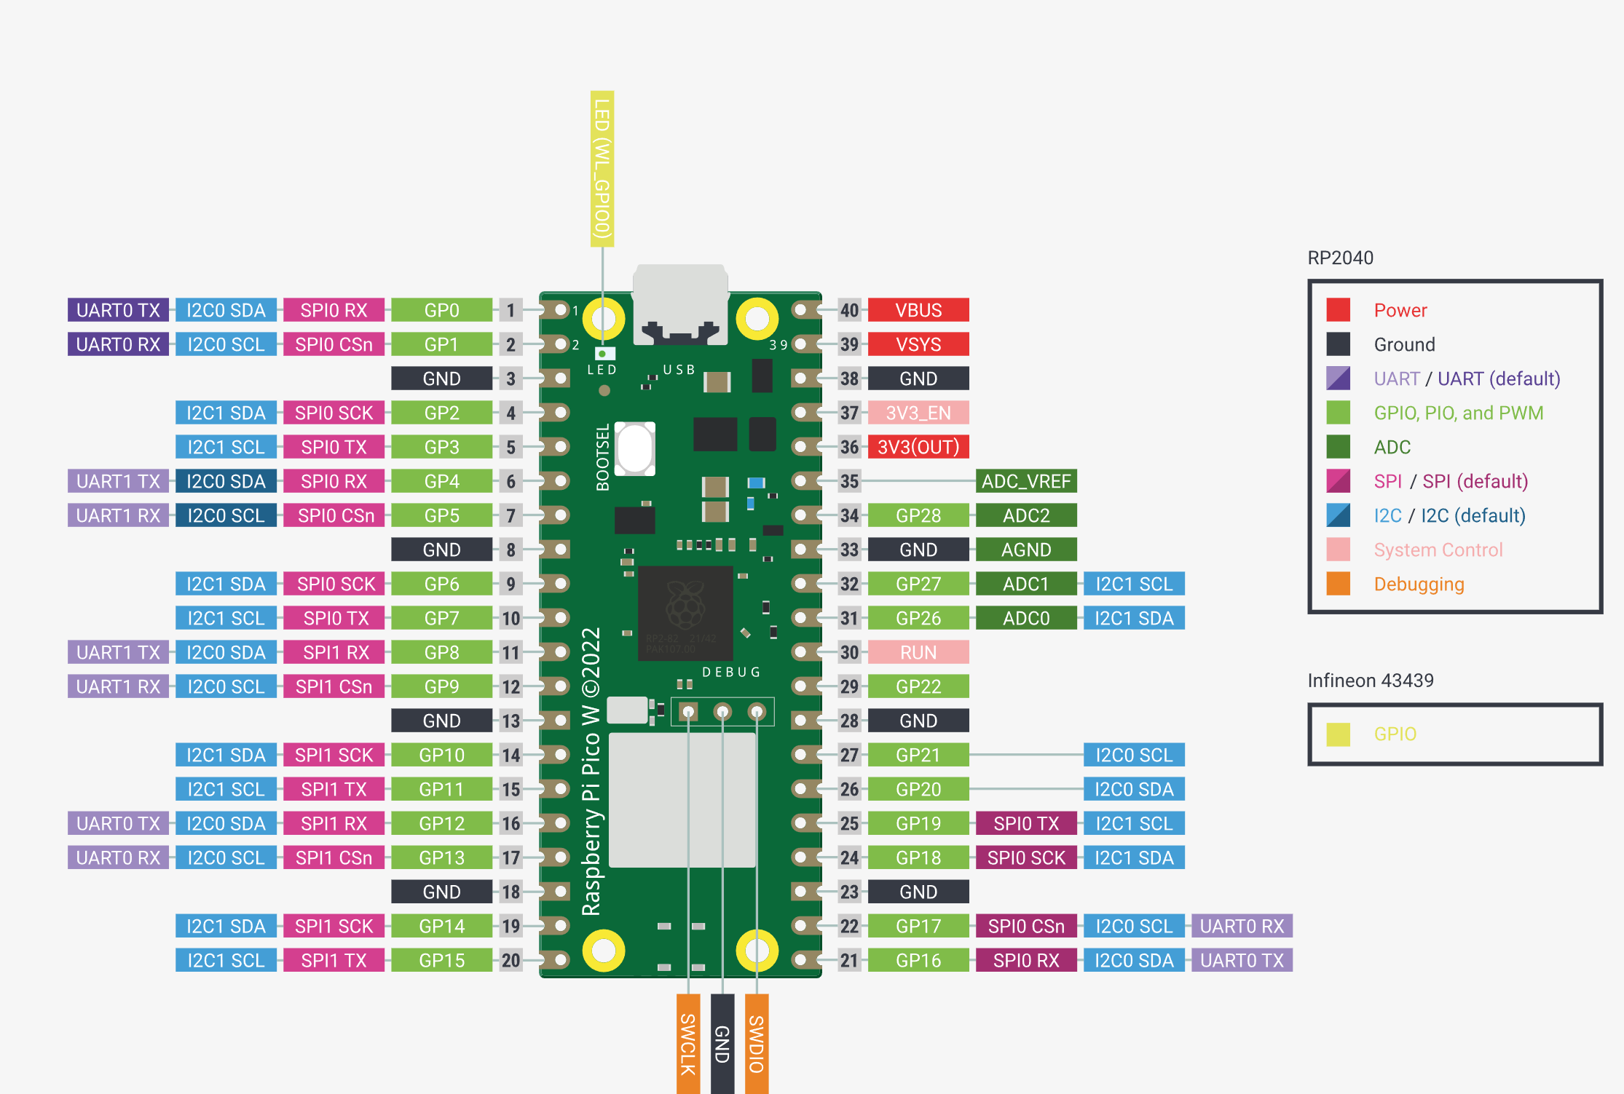
图1 PICO WH的引脚信息

2.2 TT直流电机模块（黑体小四号字）
TT直流电机是一个款被广泛应用于电子DIY，机器人制作，智能车制作环节的重要动力装置，本设计将会采用一个转速比为1:220的直流电机用来制作模拟扫地机器人，以及智能窗帘，经过多次的反复测试与计算，其角速度刚好为3.1415926弧度每秒，可以控制运行时间实现舵机的功能。
TT直流电机的参数如下:
参数 | 值/描述
额定电压 | 9.6VDC
工作电压范围 | 7.0-10VDC
空载电流 | ≤150mA
转速比 | 1:220

直流电机的实物图如下所示:
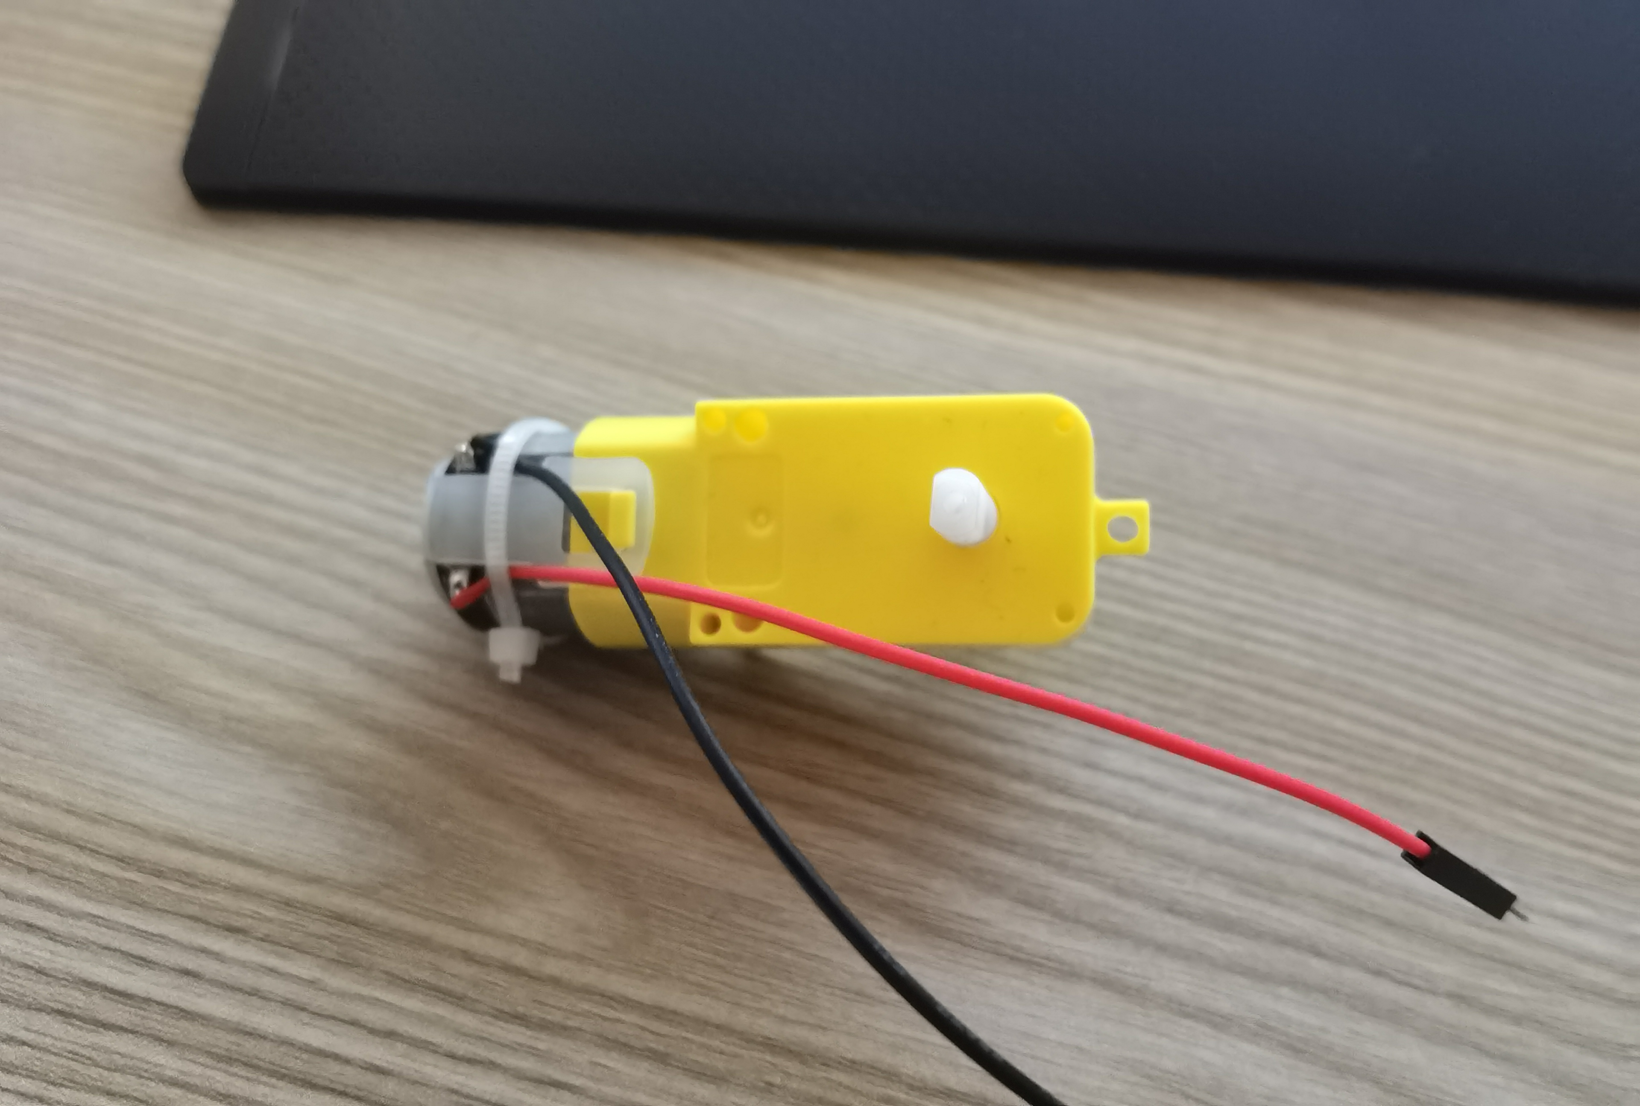
图2 直流电机实物图
（说明：表序和表题之间空1个字距，要求采用三线表，即只有第一条、第二条及最后一条是实横线。个别专业因制表美观需要可自行调整）
在给出具体的图片之前，必须先对该图片做简要描述，图序号和图题位于图片正下方，图序和图题之间空1个字距，图的示例如图5所示（也可以参考前面的4个图）。
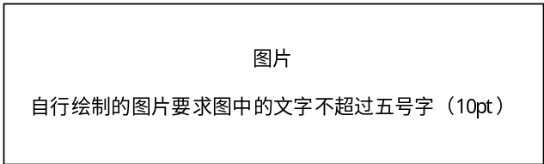
图5 XX图（宋体小五号字，居中）
说明：若为自行绘制的图，建议采用Visio绘制，并直接粘贴到文档中来，不要截图。图片格式设置要求如下：
- 段落：单倍行距，居中对齐，左右缩进均为0
- 图中文字：除截图外，自行绘制的图中文字大小不得超过正文文字大小（五号字）

3 一级标题题目（黑体四号字）
完成文档写作后，可根据正文中各级标题自动生成目录（引用→目录→自定义目录），如图6所示，目录显示级别不超过3级，制符前导符为……。
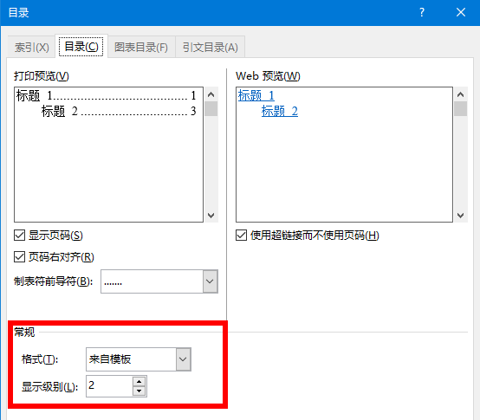
图6 自动生成目录
目录中具体字体和行距要求请见目录节，后期修改导致正文中标题和页码出现变动，只需要右键目录，选择更新目录即可。

4 一级标题题目（黑体四号字）
其它注意事项：
（1）正文中不易出现空行，请删除多余的空行
（2）文档中不易出现本人、本文、本系统等之类的词语，要求采用第三方的角度撰写文档，本人、本文之类的主语可直接省略，本系统可直接写成“系统”。
（3）除特殊需要（如参考文献）外，正文中的标点符号均要求采用中文标点，一般不要出现问号和感叹号。

N 结论（黑体四号字）
结论是全文的思想精髓和文章价值的体现。应概括说明所进行工作的情况和价值，分析其优点和特色，指出创新所在；应指出其中存在的问题和今后的改进方向，特别是对工作中遇到的重要问题要着重指出，并提出自己的见解。结论集中反映作者的研究成果，表达作者对所研究课题的见解和主张。结论要简单、明确，篇幅不宜过长。

致谢（黑体四号字）
致谢内容应言简意赅，100字左右，表达对毕设指导教师或协助完成毕设工作的组织、个人的谢意。

参考文献：（黑体四号字，建议另起一页）
（以下内容要求为中文为楷体_GB2312、西文为Times NewRoman、小五号字、标点符号统一为英文半角）
[1] 作者．文献名[M]．出版地：出版者，出版年：起止页码（整体引用时不注）．(图书文献适用)
[2] 作者．文献名[J]．刊名, 年, 卷（期）：起止页码．（期刊文献适用）
[3] 作者．文献名[N]．报纸名，出版日期（版次）．（报纸文献适用）
[4] 标准编号, 标准名称[S]．（标准、法规文献适用）
[5] 作者．文献名[文献类型标识/载体类型标识]．出版地：出版者, 出版年：起止页码（当整体引用时不注）．(载体类型标识为 “DK”、“MT”和“CD”，分别对应磁盘、磁带和光盘电子文献适用）
[6] 作者．文献名[文献类型标识/ OL]．（发表或更新日期）．[引用日期]．电子文献网址．(在线电子文献适用）
参考文献不少于10篇，原则上要求外文文献不少于1篇，近5年内文献比例不少于50%，参考文献要按文中引用出现的顺序列全

多数情况的文献类别为图书、期刊、学位论文和电子文献，具体示例如下：（特别提醒，末尾的英文句点不可少，并按顺序在正文中标注引用）

[1] 作者．文献名[M]．出版地：出版者，出版年：起止页码（整体引用时不注）．(图书文献适用，示例如下：)
例 [1]华为Docker实践小组．Docker进阶与实战[M]．北京：机械工业出版社，2016.

[2] 作者．文献名[J] ．刊名，年，卷（期）：起止页码．（期刊文献适用，示例如下）
例 [2]罗利,蒋杰,胡柳,等. Docker环境下Docker-Compose部署应用实践[J]. 现代信息科技,2021, 5(10): 94-96.
（注意：作者数多于3个的，参考上述写法）

[3] 作者．文献名[D]． 城市: 大学名称．（学位论文适用，示例如下）
例[3] 徐帆. 中小规模校园网的设计[D]. 西安: 陕西师范大学，2014.

[4] 作者．文献名[文献类型标识/ OL]．（发表或更新日期）．[引用日期]．电子文献网址．(在线电子文献适用，示例如下）
例[4] Docker官方网站. What is docker[EB/OL]. (2021-09-16). [2022-10-10]. https://www.docker.com/resources/ what-container.

附录（黑体四号字，为可选项，另起一页）
……………（附录内容，宋体五号字）…………………………………………………

